TOÁN ( TIẾT 16 )
GÓC NHỌN, GÓC TÙ VÀ GÓC BẸT ( TIẾT 2)

I. YÊU CẦU CẦN ĐẠT.
- Củng cố nhận biết góc nhọn, góc tù và góc bẹt
- Làm quen với các tình huống nhận biết góc nhọn, góc vuông, góc tù và góc bẹt.
- Biết tự giác học tập, làm bài tập và các nhiệm vụ được giao.
- Tham gia tốt trò chơi, vận dụng.
- Phát triển năng lực giao tiếp trong hoạt động nhóm.
- Có ý thức giúp đỡ lẫn nhau trong hoạt động nhóm để hoàn thành nhiệm vụ.
- Có ý thức tự giác học tập, trả lời câu hỏi; làm tốt các bài tập.
- Biết giữ trật tự, lắng nghe và học tập nghiêm túc.
II. ĐỒ DÙNG DẠY HỌC.
-GV: Kế hoạch bài dạy, bài giảng Power point.
- HS: SGK và các thiết bị, học liệu phụ vụ cho tiết học.
III. HOẠT ĐỘNG DẠY HỌC.
Hoạt động của giáo viên | Hoạt động của học sinh
1. Hoạt động mở đầu (5’)
- GV tổ chức trò chơi để khởi động bài học.  + Câu 1: Các góc có số đo bé hơn 90 º  gọi là góc gì?  + Câu 2: Các góc có số đo lớn hơn 90 º  và bé hơn 180 º gọi là góc gì?  + Câu 3: Lấy 1 ví dụ về giờ đúng có kim dài và kim ngắn của đồng hồ tạo thành góc bẹt.  + Câu 4: Sắp xếp các góc sau góc nhọn, góc vuông, góc bẹt và góc tù theo thứ tự từ bé đến lớn.  - GV Nhận xét, tuyên dương.  - GV dẫn dắt vào bài mới | - HS tham gia trò chơi  - Trả lời:  + Góc nhọn  + Góc tù  + 6 giờ  + Góc nhọn, góc vuông, góc tù và góc bẹt.  - HS lắng nghe.
2. Luyện tập (25’)
Bài 1. Tìm các góc nhọn, góc tù góc vuông và góc bẹt trong các hình cho sẵn (Làm việc cá nhân)  GV nêu yêu cầu HS gọi tên góc và nhận biết góc nhọn, góc tù góc vuông và góc bẹt.( YC HS làm vở)  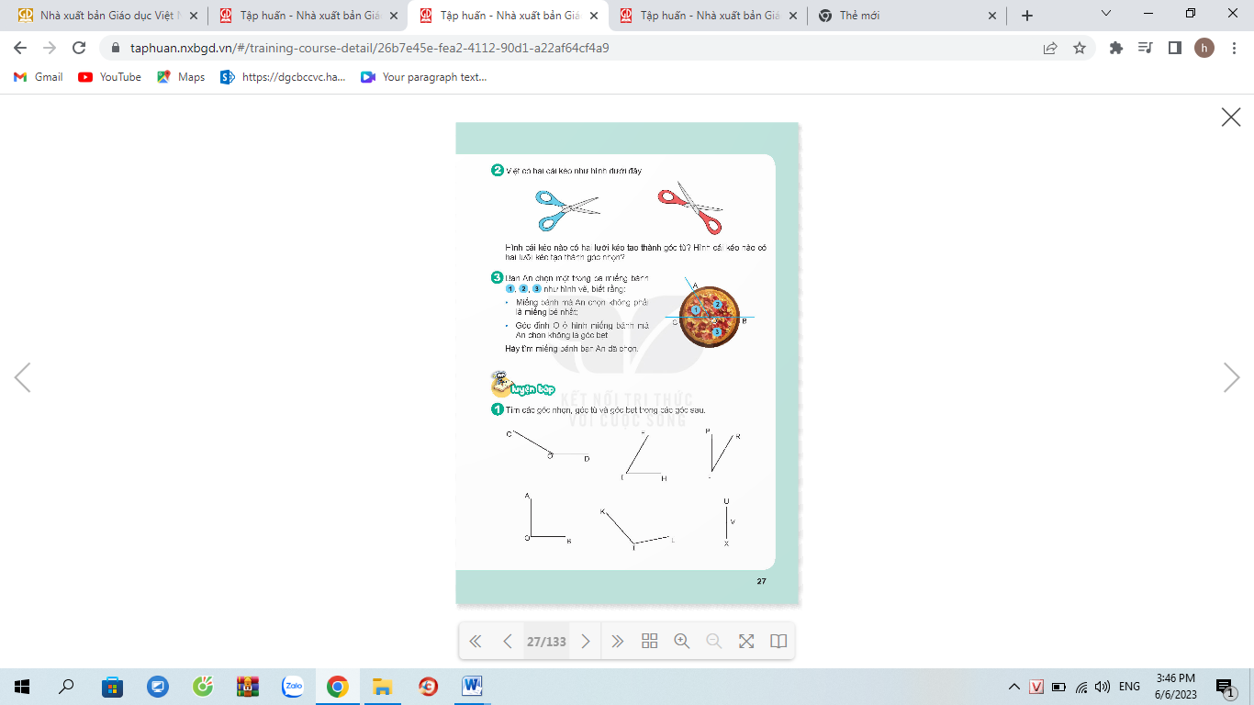  - GV cho hS kiểm tra chéo kết quả của nhau rồi chữa bài.  - GV nhận xét, tuyên dương.  H: Dựa vào dấu hiệu nào mà con nhận biết được đó là góc nhọn, góc tù, góc vuông, góc bẹt?  *GV củng cố về dấu hiệu nhận biết góc nhọn, góc tù, góc bẹt.  Bài 2: Nhận diện góc và đo góc trong tình huống thực tế. (Làm việc nhóm 2)  - GV gọi HS nêu nội dung bức tranh  - Gọi HS đọc và nêu yêu cầu của đề bài  - YC HS gọi tên góc có trong hình (câu a)  - YC HS đo góc (câu b)  - Đổi vở soát theo nhóm bàn trình bày kết quả, nhận xét lẫn nhau rồi chữa bài.  - GV Nhận xét, tuyên dương.  Bài 3: Xác định góc nhọn, góc tù, góc bẹt, góc vuông trong thực tế? (Làm việc nhóm 4 hoặc 5)  - Gọi HS đọc YC của đề bài  - GV cho HS làm theo nhóm.  a) GV mời các nhóm trình bày.  ( GV có thể gọi 1 số HS lên bảng, dùng mô hình đồng để phân loại góc tạo bởi kim giờ và kim phút của từng đông hồ trong hình).  - Mời các nhóm khác quan sát, lắng nghe và nhận xét  b) GV gọi 1 số hS lên bảng nêu câu trả lời của mình kết hợp sử dụng mô hình đồng hồ có kim giờ và kim phút xoay được theo ý của mình.  - GV nhận xét chung, tuyên dương.  Bài 4. Số? (Làm việc nhóm 3)  - GV gọi HS nêu YC bài toán và gọi tên hai nan xe màu đỏ trong hình)  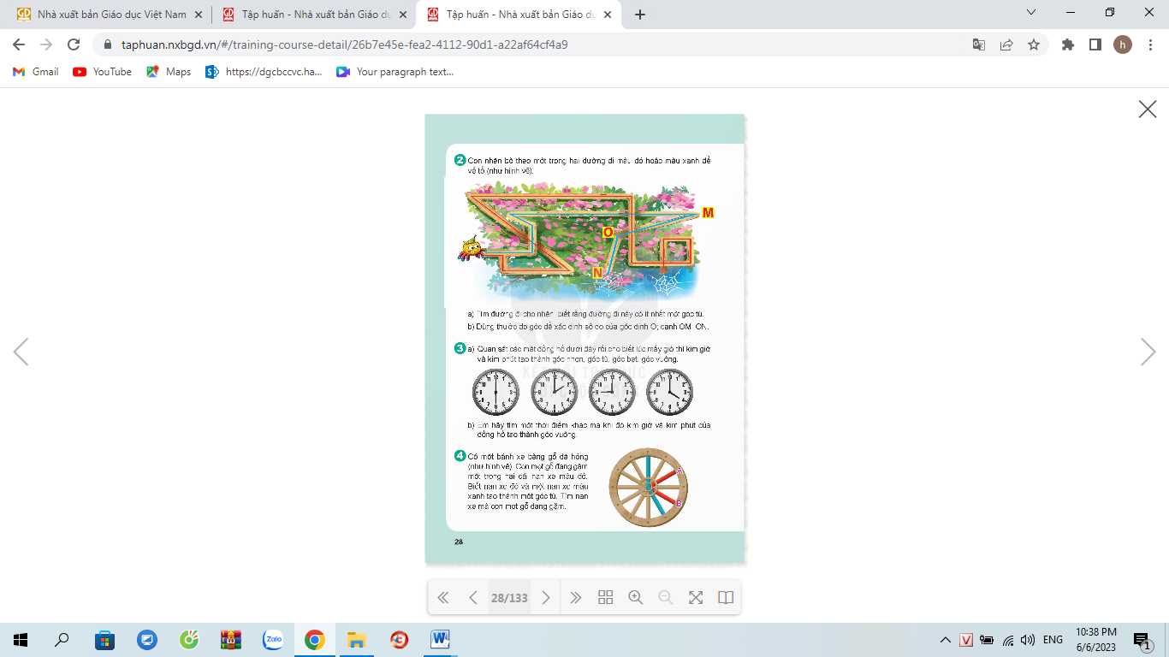  - GV đại diện nhóm nêu cách làm:  - GV yêu cầu các nhóm khác có thể đưa ra câu hỏi phản biện:  + Tại sao nan xe A không phải là nan xe mà một con mọt đang gặm?  + Tại sao đáp án không phải là nan xe A  - Gọi HS nêu kết quả, HS nhận xét.  - GV nhận xét tuyên dương. | - HS làm bài vào ở  - HS lần lượt đọc kết quả  + Góc tù đỉnh O; cạnh OC, OD  + Góc nhọn đỉnh I; cạnh IE, IH  + Góc nhọn đỉnh I; cạnh IP, IR  + Góc vuông đỉnh O; cạnh OA, OB  + Góc tù đỉnh I; cạnh IK, IL  + Góc bẹt đỉnh V; cạnh VU, VX  - HS lắng nghe rút kinh nghiệm.  Các phương án TL:  + Quan sát  + Dùng eke  + Đo góc  - 1 HS trả lời: Bức tranh vẽ đường về tổ của nhện ( có 2 đường: đường màu xanh và đường màu đỏ)  Góc đỉnh O; cạnh ON, OM ( đường màu xanh)  120 º  - HS đổi vở soát nhận xét.  - HS lắng nghe rút kinh nghiệm.  - Các nhóm làm việc theo phân công.  - Các nhóm trình bày.  + Kim giờ và kim phút tạo thành góc bẹt lúc 6 giờ.  + Kim giờ và kim phút tạo thành góc nhọn lúc 2 giờ.  + Kim giờ và kim phút tạo thành góc vuông lúc 9 giờ15 phút.  + Kim giờ và kim phút tạo thành góc vuông lúc 4 giờ.  - Các nhóm khác nhận xét.  - Lắng nghe, rút kinh nghiệm.  Đáp án: 9 giờ; 3 giờ,….  - Các nhóm khác nhận xét.  - Lắng nghe, rút kinh nghiệm.  Các nhóm làm việc theo phân công.  - Các nhóm trình bày.  - 1 HS trình bày cách làm  Đáp án: Nan xe B  HS nêu lập luận của mình  + Nan xe A kết hợp với nan xe xanh( phía trên) tạo thành góc nhọn.  + Nan xe A kết hợp với nan xe xanh( phía dưới) tạo thành góc vuông.  - Lắng nghe, rút kinh nghiệm
3. Vận dụng trải nghiệm (5’)
GV tổ chức vận dụng bằng các hình thức như trò chơi, hái hoa,...sau bài học để học sinh nhận biết góc nhọn, góc tù, góc bẹt trong thực tế.  - Ai đúng sẽ được tuyên dương.  - Nhận xét, tuyên dương. | - HS tham gia để vận dụng kiến thức đã học vào thực tiễn.  - 4 HS xung phong tham gia chơi.  - HS lắng nghe để vận dụng vào thực tiễn.
IV. ĐIỀU CHỈNH SAU BÀI DẠY:
................................................................................................................................
................................................................................................................................

